SISTEMA DE OUVIDORIA

**CSU31 - Gerenciar ManifestaçÕES INTERLOCUTOR**

Versão 1.0

Histórico de Revisões

|  |  |  |  |
| --- | --- | --- | --- |
| **Data** | **Versão** | **Descrição** | **Autor** |
| 30/12/2013 | 1.0 | Elaboração do Documento | João Antônio |

Sumário

1 INTRODUÇÃO 4

2 Definições, Acrônimos e Abreviações 4

3 Referências 4

4 Atores 4

5 Pré-condições 4

6 Fluxo de Eventos 4

6.1. Fluxo Básico 4

6.2. Fluxos alternativos 5

6.2.1. PESQUISAR/LISTAR MANIFESTAÇÕES 5

6.2.2. PESQUISAR/LISTAR NOS ENCAMINHAMENTOS 5

6.2.3. LISTAR CAIXA DE ENTRADA 5

6.2.4. LISTAR EM ANDAMENTO 5

6.2.5. LISTAR RETORNADAS 5

6.2.6. LISTAR COM A OUVIDORIA 5

6.2.7. LISTAR SOLUCIONADAS 6

6.3. Fluxo de Exceções 6

FE01. Informação Obrigatória Não Preenchida 6

FE02. Campo não preenchido 6

FE03. E-mail não Enviado 6

7 Ponto de Extensão 6

8 Pós-condições 6

9 Interface 7

9.1. Pesquisar/listar manifestações 7

9.2. Pesquisar/listar encaminhamentos 7

9.3. LISTAR CAIXA DE ENTRADA 8

9.4. LISTAR EM ANDAMENTO 8

9.5. LISTAR RETORNADAS 9

9.6. LISTAR COM A OUVIDORIA 9

9.7. LISTAR SOLUCIONADAS 10

10 Aprovações 10

# INTRODUÇÃO

Este caso de uso tem como objetivo permitir o gerenciamento das manifestações cadastradas no sistema.

# Definições, Acrônimos e Abreviações

Quaisquer definições, acrônimos ou abreviações estão especificados no Glossário do SISTEMA DE OUVIDORIA.

# Referências

* Documento de Requisitos;
* Glossário;
* EI31 – Gerenciar Manifestação Interlocutor.

# Atores

* Interlocutor – Servidor responsável por áreas específicas do ministério da cultura.

# Pré-condições

* O Ator precisa estar logado no sistema de ouvidoria.

# Fluxo de Eventos

## Fluxo Básico

1. O ator seleciona a opção Gerenciar Manifestação no menu do Sistema;
2. O sistema exibe a lista de Manifestações disponíveis para o operador; **9.1**

**6.2.2Pesquisar/listar encaminhamentos**

**6.2.3LISTAR CAIXA DE ENTRADA**

**6.2.4LISTAR EM ANDAMENTO**

**6.2.5LISTAR RETORNADAS**

**6.2.6LISTAR COM A OUVIDORIA**

**6.2.7LISTAR SOLUCIONADAS**

1. O ator preenche o campo de busca.
2. O sistema realiza a busca e faz a listagem das manifestações;
3. O caso de uso é encerrado.

## Fluxos alternativos

### PESQUISAR/LISTAR MANIFESTAÇÕES

1. O Ator preenche o campo de consulta “Pesquisar nas Manifestações” e aciona a consulta;
2. O sistema apresenta manifestações conforme filtro de pesquisa; **9.1**

**FE03.Registro não encontrado**

1. O caso de uso é encerrado.

### PESQUISAR/LISTAR NOS ENCAMINHAMENTOS

1. O Ator preenche o campo de consulta “Pesquisar nos Encaminhamentos” e aciona a consulta;
2. O sistema apresenta manifestações conforme filtro de pesquisa; **9.2**
3. O caso de uso é encerrado.

### LISTAR CAIXA DE ENTRADA

1. O ator seleciona a caixa de entrada; **9.3**
2. O sistema apresenta as manifestações que estão na caixa de entrada;
3. O caso de uso é encerrado.

### LISTAR EM ANDAMENTO

1. O Ator seleciona a opção “Em andamento”;
2. O sistema apresenta as manifestações que estão em andamento; **9.4**
3. O caso de uso é encerrado.

### LISTAR RETORNADAS

1. O Ator seleciona a opção “Retornadas”;
2. O sistema apresenta as manifestações retornadas; **9.5**
3. O caso de uso é encerrado;

### LISTAR COM A OUVIDORIA

1. O Ator seleciona a opção “Com a ouvidoria”;
2. O sistema apresenta as manifestações que estão com a ouvidoria; **9.6**
3. O caso de uso é encerrado;

### LISTAR SOLUCIONADAS

1. O Ator seleciona a opção “Solucionadas”;
2. O sistema apresenta as manifestações solucionadas; **9.7**

**FE03.Registro não encontrado**

1. O caso de uso é encerrado;

## Fluxo de Exceções

1. Informação Obrigatória Não Preenchida
2. O sistema não encontra manifestações pesquisadas.
3. O sistema apresenta a mensagem “Nenhuma manifestação foi encontrada”.
4. Campo não preenchido
5. O sistema verifica que existe informação obrigatória não preenchida.

O sistema apresenta mensagem “Informe um texto para encaminhamento”.

1. E-mail não Enviado
2. O sistema não dispara e-mail de notificação.
3. O sistema apresenta a mensagem “Atenção!O seu encaminhamento foi realizado com sucesso porém, não foi possível notificar os envolvidos por e-mail”.

# Ponto de Extensão

Não se aplica a esse caso de uso.

# Pós-condições

Não se aplica a esse caso de uso.

# Interface

## Pesquisar/listar manifestações

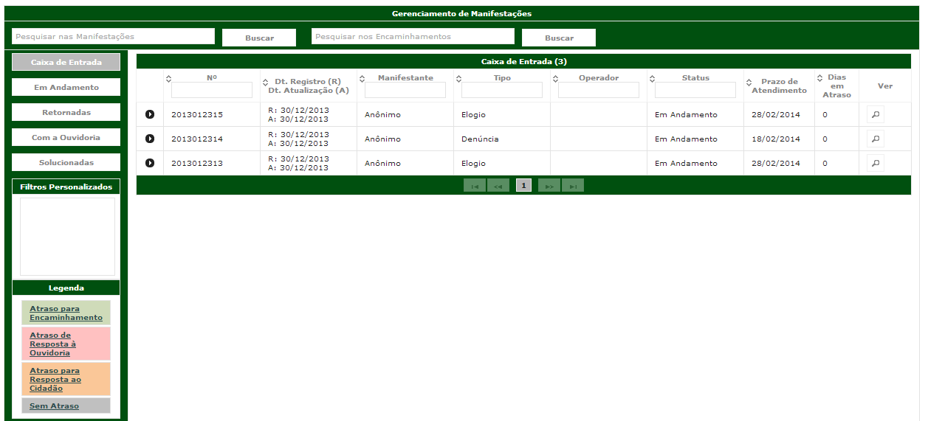

## Pesquisar/listar encaminhamentos

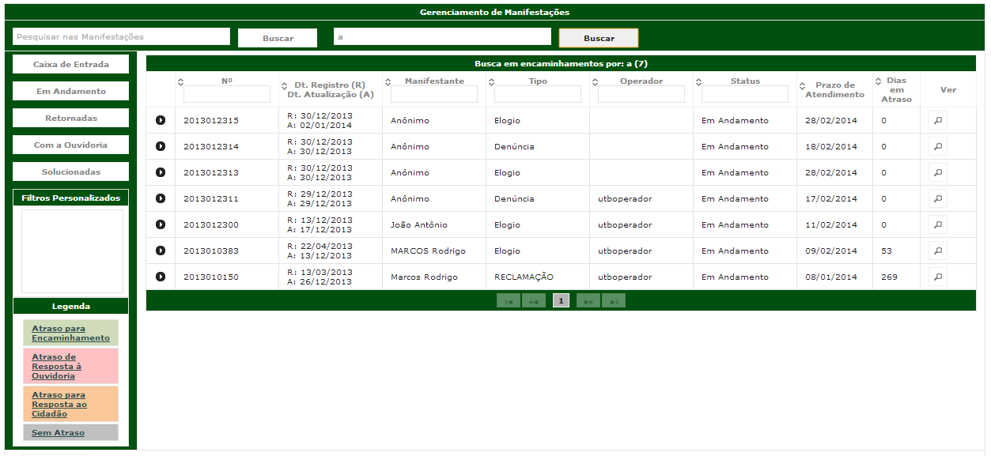

## LISTAR CAIXA DE ENTRADA

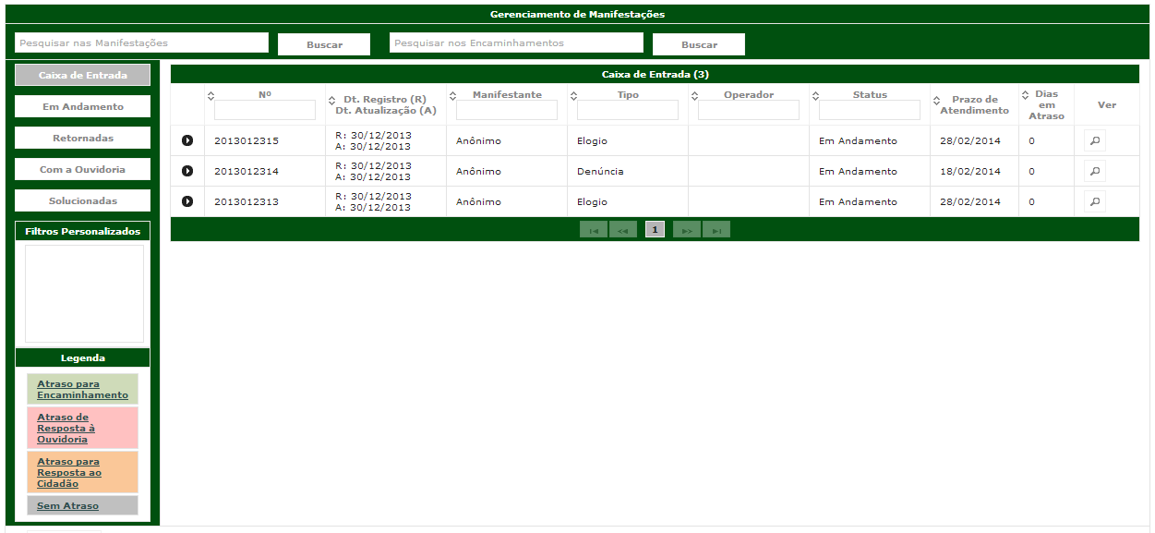

## LISTAR EM ANDAMENTO

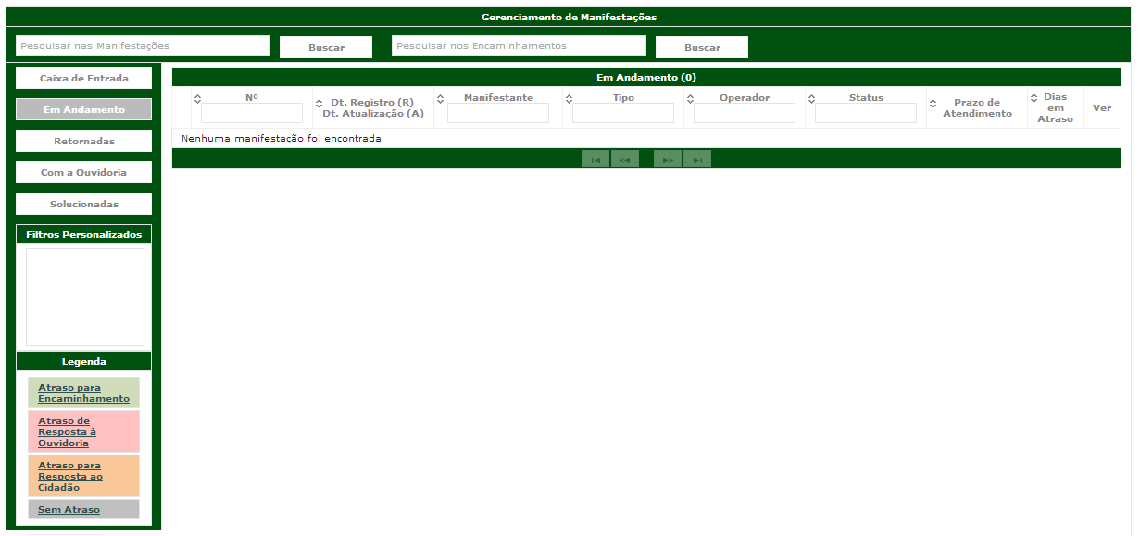

## LISTAR RETORNADAS

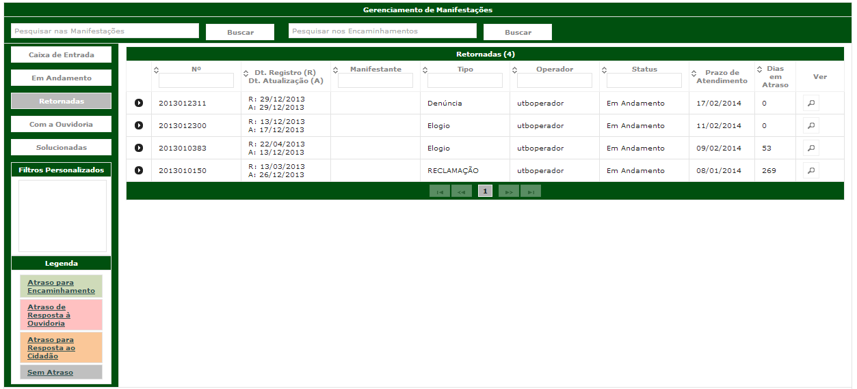

## LISTAR COM A OUVIDORIA

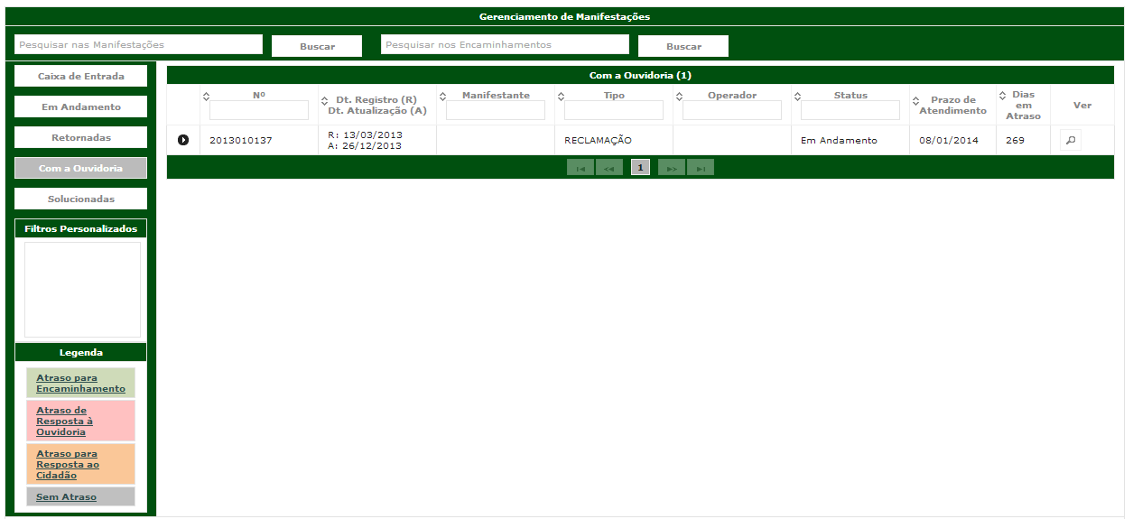

## LISTAR SOLUCIONADAS

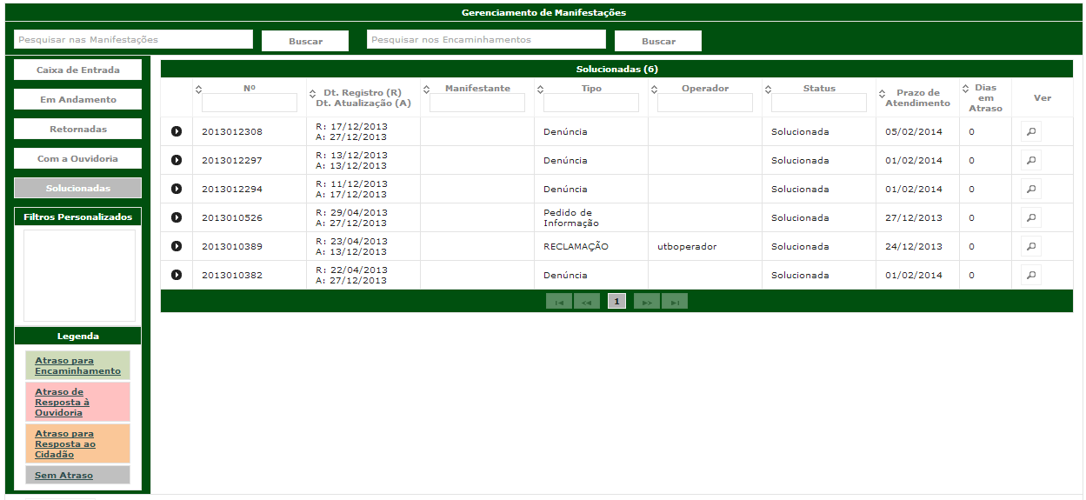

# Aprovações

Os abaixo assinados estão de acordo com o conteúdo deste documento.

|  |  |  |
| --- | --- | --- |
| **Eugênio Pereira** | | |
| Área: COSIS/MINC | **Cargo:** Coordenador de Sistemas de Informação - Fiscal do Contrato | Matrícula: 1822458 |
| Data: | Assinatura/Carimbo: | |

|  |  |  |
| --- | --- | --- |
| **Klaymer Paz** | | |
| Área: DISIS/MINC | **Cargo:** Chefe da Divisão de Desenvolvimento e Manutenção de Sistemas - Fiscal do Contrato - SUBSTITUTO | Matrícula: 1822577 |
| Data: | Assinatura/Carimbo: | |

|  |  |  |
| --- | --- | --- |
| **Paulo Kluge** | | |
| Área: CGTI/MINC | **Cargo:** Coordenador-Geral de Tecnologia da Informação - Gestor do Contrato | Matricula: 1826906 |
| Data: | Assinatura/Carimbo: | |